- 网络基础知识

网络基础简介
两台主机如果要链接通信：
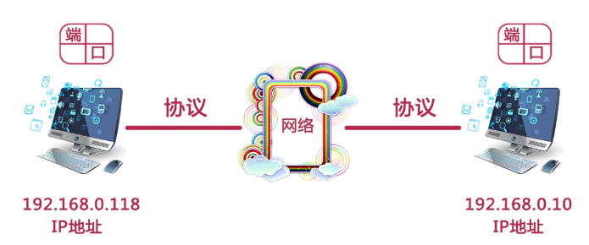
IP地址（唯一标识）（使用较多的是IPV4，第四个版本）
协议（通信规则）
端口（链接应用程序）（一个主机可以运行多个应用程序，端口是为了区分应用程序存在的，为了标识不同的应用程序，端口号范围0~65535，其中0~1023是系统保留的）

IP地址和端口号组成Socket，Socket是网络上运行的程序之间的双向通信链路的终结点，是TCP和UDP的基础；
记忆常用协议所使用的端口号
http:80 ftp:21 telnet:23

TCP/IP模型
应用层（HTTP超文本传输协议/FTP文件传输协议/SMTP简单邮件传送协议/Telnet远程登录服务）
传输层：
网络层：
数据链路层：
物理层：

针对网络通信的不同层次，Java提供的网络功能有四个大类别：
（1）IntetAddress：用于标识网络上的硬件资源；
（2）URL：统一资源定位符，通过URL读取或者写入网络上的数据；
（3）Sockets：使用TCP协议实现网络通信的Socket相关的类；
（4）Datagram：使用UDP协议，将数据保存在数据报中，通过网络进行通信。

- Java中网络相关API的应用
2-1 Java中的InetAddress的应用
API中InetAddress类表示互联网协议(IP)地址
没有构造方法，不能通过new()方法实例化对象；
static InetAddress()：通过此静态方法获取实例
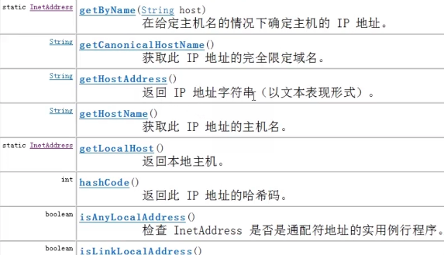

package edu.hdu.Test;

import java.net.InetAddress;
import java.net.UnknownHostException;
import java.util.Arrays;

public class Test {

/**
* @param args
* @throws UnknownHostException
*/
public static void main(String[] args) throws UnknownHostException {
InetAddress address=InetAddress.getLocalHost();
System.out.println("计算机名："+address.getHostName());
System.out.println("IP地址："+address.getHostAddress());
byte[] bytes=address.getAddress();
System.out.println("字节数组形式IP："+Arrays.toString(bytes));
System.out.println(address);

//根据机器名获取InetAddress实例
InetAddress address2=InetAddress.getByName("Computer-Terence");
System.out.println("\n根据主机名形成的实例："+address2);

//根据IP地址信息获取实例
InetAddress address3=InetAddress.getByName("10.1.16.31");
System.out.println("\n根据主机IP地址形成的实例："+address3.getHostAddress()+address3.getHostName());

}

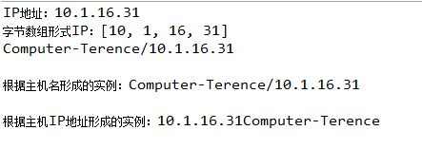

2-2 Java中的URL的应用
1.
2.URL：协议名+资源名
3.java.net 提供了一个URL类

应用：
根据String表示形式创建URL对象；

public static void main(String[] args)
{
try {
URL baidu=new URL("http://www.baidu.com");
//?后面表示参数，#后面表示锚点
URL url=new URL(baidu,"/index.html?username=tom#test");
System.out.println("协议："+url.getProtocol());
System.out.println("协议："+url.getHost());
//如果没有指定端口号，则使用默认端口号，此时getPort()方法返回-1；
System.out.println("协议："+url.getPort());
System.out.println("文件路径："+url.getPath());
System.out.println("文件名："+url.getFile());
System.out.println("相对路径："+url.getRef());
System.out.println("查询字符串："+url.getQuery());

//使用URL读取网页内容
URL url2=new URL("http://ww.baidu.com");
try {
InputStream is=url.openStream();
InputStreamReader isr=new InputStreamReader(is,"utf-8");
BufferedReader br=new BufferedReader(isr);
String data=br.readLine();
while(data!=null)
{
System.out.println(data);
data=br.readLine();
}
br.close();
isr.close();
is.close();
} catch (IOException e) {
// TODO Auto-generated catch block
e.printStackTrace();
}

} catch (MalformedURLException e) {
// TODO Auto-generated catch block
e.printStackTrace();
}

}

- 通过Socket实现TCP编程
3-1 Socket 简介
Socket通信模型
Server Client

- 创建ServerSocket 和Socket
ServerSocket:创建非绑定服务器套接字；
accept():侦听并绑定
Socket:
getInputStream();
getOutputStream();
shutdownSocket();
- 打开连接到Socket的输入/输出流
- 按照协议对Socket进行读写操作
- 关闭输入输出流、关闭Socket

3-2 编程实现基于TCP的Socket通信之服务器端和客户端

实现用户登录------
服务器端：
- 创建ServerSocket对象，绑定监听端口；
- 通过accept()方法监听客户请求；
- 链接建立后，通过输入流读取客户端发送的请求；
- 通过输出流向客户端发送响应信息；
- 关闭相关资源；
客户端：
- 创建Socket对象，指明需要链接的服务器的地址和端口号；
- 链接建立后，通过输出流向服务器端发送请求信息；
- 通过输入流获取服务器端响应的信息；
- 关闭响应资源；

//服务器端
import java.io.BufferedReader;
import java.io.IOException;
import java.io.InputStream;
import java.io.InputStreamReader;
import java.io.OutputStream;
import java.io.PrintWriter;
import java.net.ServerSocket;
import java.net.Socket;

public class Server {
public static void main(String[] args)
{
//1.创建ServerSocket，即ServerSocket,指定绑定的端口，并监听此端口
try {

ServerSocket serverSocket=new ServerSocket(8084);
//2.调用accept()监听，等待客户端的连接
System.out.println("***服务器即将启动，等待客户端的连接***");
Socket socket=serverSocket.accept();
//3.获取输入流，并读取客户信息
InputStream is=socket.getInputStream();
InputStreamReader isr=new InputStreamReader(is);
BufferedReader br=new BufferedReader(isr);
String info=null;
while((info=br.readLine())!=null)
{
System.out.println("我是通信服务器端，客户端说:"+info);

}
socket.shutdownInput();
//4.获取输出流，相应客户端的请求
OutputStream os=socket.getOutputStream();
PrintWriter pw=new PrintWriter(os);
pw.write("欢迎你！");
pw.flush();
//5.关闭资源
pw.close();
os.close();
br.close();
isr.close();
is.close();
socket.close();
serverSocket.close();

} catch (IOException e) {
// TODO Auto-generated catch block
e.printStackTrace();
}
}
}

//客户端
import java.io.BufferedReader;
import java.io.IOException;
import java.io.InputStream;
import java.io.InputStreamReader;
import java.io.OutputStream;
import java.io.PrintWriter;
import java.net.Socket;
import java.net.UnknownHostException;

/*
* 服务器端必须提前比客户端优先启动
*/
public class Client {
public static void main(String[] args)
{
//1.创建客户端Socket,指定服务器地址和端口
try {
Socket socket=new Socket("localhost",8084);
//2.获取输出流，向服务器端发送信息；
OutputStream os=socket.getOutputStream();
PrintWriter pw=new PrintWriter(os);
pw.write("用户名：admin;密码：123");
pw.flush();
//3.获取输入流，并读取服务端的相应信息；
InputStream is=socket.getInputStream();
BufferedReader br=new BufferedReader(new InputStreamReader(is));
socket.shutdownOutput();
String info=null;
while((info=br.readLine())!=null)
{
System.out.println("我是通信客户端，服务器说:"+info);
}
//4.关闭资源
br.close();
is.close();
pw.close();
os.close();
socket.close();

} catch (UnknownHostException e) {
// TODO Auto-generated catch block
e.printStackTrace();
} catch (IOException e) {
// TODO Auto-generated catch block
e.printStackTrace();
}
}
}

服务器端和客户端都含有主类，要分别执行；
服务器端必须优先客户端执行，这样才能监听到客户端发送的信息；

3-3 使用多线程实现多客户端的通信
在实际使用中，往往时一个服务器与多个客户端的对应
如何实现？
应用多线程是实现服务器与多个客户端之间的通信
基本步骤：
- 服务器端创建ServerSocket，循环调用accept()等待客户端连接
- 客户端创建一个socket并请求和服务器端连接
- 服务器端节后客户端的请求，创建socket与该客户端建立专线连接
- 建立连接的两个socket在一个单独的线程上对话
- 服务器端继续等待新的连接；

线程：
import java.io.BufferedReader;
import java.io.IOException;
import java.io.InputStream;
import java.io.InputStreamReader;
import java.io.OutputStream;
import java.io.PrintWriter;
import java.net.Socket;

public class ServerThread extends Thread {
Socket socket=null;
public ServerThread(Socket socket)
{
this.socket=socket;

}
public void run()
{
InputStream is=null;
InputStreamReader isr=null;
BufferedReader br = null;
OutputStream os = null;
PrintWriter pw = null;
try {
is = socket.getInputStream();
isr=new InputStreamReader(is);
br=new BufferedReader(isr);
String info=null;
while((info=br.readLine())!=null)
{
System.out.println("我是通信服务器端，客户端说:"+info);
}
socket.shutdownInput();
//4.获取输出流，相应客户端的请求
os=socket.getOutputStream();
pw=new PrintWriter(os);
pw.write("欢迎你！");
pw.flush();
//5.关闭资源
pw.close();
os.close();
br.close();
isr.close();
is.close();
socket.close();
} catch (IOException e) {
// TODO Auto-generated catch block
e.printStackTrace();
}
finally
{
if(pw!=null)
pw.close();
if(os!=null)
try {
os.close();
} catch (IOException e) {
// TODO Auto-generated catch block
e.printStackTrace();
}
if(br!=null)
try {
br.close();
} catch (IOException e) {
// TODO Auto-generated catch block
e.printStackTrace();
}
if(isr!=null)
try {
isr.close();
} catch (IOException e) {
// TODO Auto-generated catch block
e.printStackTrace();
}
if(is!=null)
try {
is.close();
} catch (IOException e) {
// TODO Auto-generated catch block
e.printStackTrace();
}
if(socket!=null)
try {
socket.close();
} catch (IOException e) {
// TODO Auto-generated catch block
e.printStackTrace();
}
}

}
}

服务器端：
import java.io.IOException;
import java.net.InetAddress;
import java.net.ServerSocket;
import java.net.Socket;

public class Server2 {

public static void main(String[] args) {
try {
ServerSocket serverSocket=new ServerSocket(8880);
Socket socket=null;
//记录客户端的数量
int count=0;
System.out.println("***服务器即将启动，等待客户端的连接***");
//循环监听等待客户端的连接
while(true)
{ //调用监听
socket=serverSocket.accept();
ServerThread serverThread=new ServerThread(socket);
serverThread.start();
count++;
System.out.println(count);
//在服务器端获取客户端的IP地址;
InetAddress address=socket.getInetAddress();
System.out.println("当前客户端的IP地址："+address.getHostAddress());
}

} catch (IOException e) {
e.printStackTrace();
}
}
}

客户端（执行完服务器端之后多次执行客户端实现多个客户端同时登陆）
import java.io.BufferedReader;
import java.io.IOException;
import java.io.InputStream;
import java.io.InputStreamReader;
import java.io.OutputStream;
import java.io.PrintWriter;
import java.net.Socket;
import java.net.UnknownHostException;

/*
* 服务器端必须提前比客户端优先启动
*/
public class Client {
public static void main(String[] args)
{
//1.创建客户端Socket,指定服务器地址和端口
try {
Socket socket=new Socket("localhost",8880);
//2.获取输出流，向服务器端发送信息；
OutputStream os=socket.getOutputStream();
PrintWriter pw=new PrintWriter(os);
pw.write("用户名：admin;密码：123");
pw.flush();
//3.获取输入流，并读取服务端的相应信息；
InputStream is=socket.getInputStream();
BufferedReader br=new BufferedReader(new InputStreamReader(is));
socket.shutdownOutput();
String info=null;
while((info=br.readLine())!=null)
{
System.out.println("我是通信客户端，服务器说:"+info);
}
//4.关闭资源
br.close();
is.close();
pw.close();
os.close();
socket.close();

} catch (UnknownHostException e) {
// TODO Auto-generated catch block
e.printStackTrace();
} catch (IOException e) {
// TODO Auto-generated catch block
e.printStackTrace();
}
}
}

- 通过Socket实现UDP编程
4-1 DatagramPacket And DatagramSocket

DatagramPacket 表示数据报包
构建有四个参数构造方法(数据，数据长度，地址，端口号)
两个参数构造方法(接受数据，接受长度)
DatagramPacket下定义的packet含有数据，数据涨肚，地址，端口号可以分别通过以下方法获取：
Packet.getAddress();
Packet.getPort();

DatagramSocket 表示数据通信---表示发送接受套接字的端口号；
socket.send(packet)发送数据报
socket.receive(packet)接受数据报
close()关闭socket;

4-2 编程实现基于UDP的Socket通信之服务器端

UDP：无连接，无序，不可靠，但是传输速度很快

服务器端实现步骤
1.创建DatagramSocket,指定端口号
2.创建DatagramPacket
3.接受客户端发送的数据信息
4.读取数据

客户端实现步骤：
- 定义发送的数据信息
- 创建DatagramPacket,包含将要发送的信息
- 创建DatagramSocket
- 发送数据

利用服务器端客户端实现----用户登录案例：

服务器端UDPServer：
import java.io.IOException;
import java.net.DatagramPacket;
import java.net.DatagramSocket;
import java.net.InetAddress;

/**
* 服务器端，实现基于UDP的用户登录
*/
public class UDPServer {
public static void main(String[] args) throws IOException {
//1，创建服务器端的DatagramSocket,指定端口号
DatagramSocket socket =new DatagramSocket(8800);
//2，创建数据报，用于接受客户端发送的数
byte[] data=new byte[1024];
DatagramPacket packet=new DatagramPacket(data,data.length);
//3，接受客户端发送的数据
System.out.println("****服务器端已经启动，等待客户端发送数据：");
socket.receive(packet);//此方法在节后到数据报之前会一直阻塞，等待接受客户端发送的数据；
//4，读取数据
String info=new String(data,0,packet.getLength());
System.out.println("我是服务器，客户端说："+info);

/*
*服务器端对客户端做出响应
*/
//1、定义客户端的地址、端口号、数据
InetAddress address=packet.getAddress();
int port=packet.getPort();
byte[] data2="欢迎您！".getBytes();
//2.创建数据报，包含响应的数据信息DatagramPacket
DatagramPacket packet2=new DatagramPacket(data2,data2.length,address,port);
//3.创建DatagramSocket对象,响应客户端
//DatagramSocket socket2=new DatagramSocket();
socket.send(packet2);
socket.close();

}

}

客户端UDPClient():
import java.io.IOException;
import java.net.DatagramPacket;
import java.net.DatagramSocket;
import java.net.InetAddress;

/*
* 客户端
*/
public class UDPClient {
public static void main(String[] args) throws IOException {
//1.定义服务器端的地址、端口号、数据
InetAddress address=InetAddress.getByName("localhost");
int port=8800;
byte[] data="用户名：admin;密码：123".getBytes();
//2,创建数据报，包含发送的数据信息
DatagramPacket packet=new DatagramPacket(data,data.length,address,port);
//3，创建DatagramSocket对象
DatagramSocket socket=new DatagramSocket();
//4,服务器端发送数据报
socket.send(packet);

/*
* 接受服务器端响应的数据
*/
//1.创建数据报，用于街红素服务器端发送的数据
byte[] data2=new byte[1024];
DatagramPacket packet2=new DatagramPacket(data2,data2.length);
//2.接受服务器端响应的数据
socket.receive(packet2);
//3.读取数据
String reply=new String(data2,0,packet2.getLength());
System.out.println("我是客户端，服务器说："+reply);
//4.关闭资源
socket.close();

}

}

/*
*同样的，以上程序要启动服务器端，然后启动客户端
*/

第五章 Socket 小结
多线程，服务器端与多个客户端相连接，多个客户端同时运作：
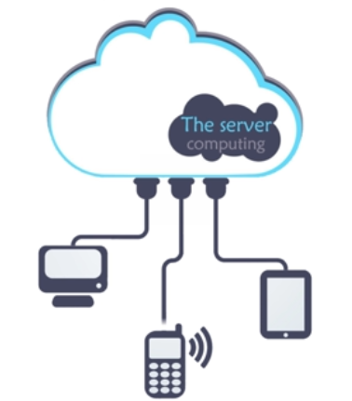
线程需要设置优先级：
Thread.setPriority(4);
输入输出流的关闭问题：直接关闭socket即可，关闭了socket之后，相应的输入输出流也被关闭了；

利用Socket传送文件：
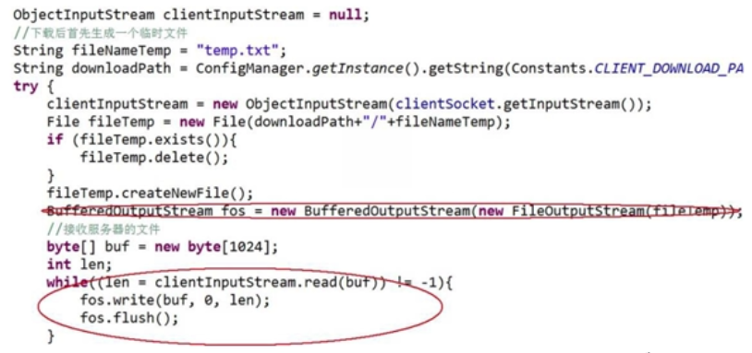
适当的降低优先级，否则会造成运行速度变慢的问题；

重点：Socket通信原理；基于TCP的Socket通信
经验：多线程的优先级问题；是否关闭输出流和输入流；使用TCP通信传输对象；socket编程传输文件；

综合练习---java Socket
项目背景
JDBC+IO+Socket
编写一个控制台版的“文件上传器”，实现文件上传
主要功能：
- 用户注册
- 用户登录
- 上传文件（输入上传路径）

业务分析
- 用户注册
客户端选择“用户注册”，提示输入用户名、密码、确认密码，校验成功后将用户信息保存到数据库中，并提示用户注册成功，请登录！
- 用户登录
客户端选择“用户登录”后，提示输入用户和密码，验证成功则提示上传完恩建，验证失败则给出失败提示消息，并可以重新登录；
- 文件上传
客户端输入上传文件的路径，并读取文件数据，通过输出流发送到服务器端，服务器端接受后将上传完恩建保存到数据库中；

